Тема: «Технологии ручной обработки древесины и древесных материалов»
Изготовление деталей изделия по чертежу с применением ручных инструментов.
Халилов Рефат Селварович
Константиновская общеобразовательная школа
Симферопольской районной государственной администрации, учитель технологии
297566 Республика Крым, Симферопольский район, село Константиновка, улица Школьная, 1
+79787292723, konstantinovskayashkola@mail.ru
+79787987522

Тема: «Технологии ручной обработки древесины и древесных материалов»
Изготовление деталей изделия по чертежу с применением ручных инструментов. 7 класс
Цели:
1. Расширить понятие учащихся о конструировании, закрепить умения и навыки по разметке, пилению и строганию древесины.
2. Развивать творческие способности в процессе включения их в конструкторско-технологическую деятельность;
3. Воспитывать бережное отношение к деревьям, изделиям из древесины, прививать интерес к профессии Столяра.
Объект работы. Ящик (укладочный ящик для дисков (аудиосопровождения к учебникам по ФГОС, хранящихся в школьной библиотеке))
Оснащение урока. Образцы изготавливаемого изделия (для демонстрации); шерхебели; рубанки; ножовки; рашпили; измерительные линейки; угольники; карандаши; стусла; переносная проектная доска, проектор, ноутбук, презентация Power Point “Технологическая карта изготовления ящика заготовки размером 125 x 100 x 250 mm”.
Тип урока: формирование практических умений и навыков.
План урока
- Организационный момент
- Мотивация учебно-трудовой деятельности (обсуждение эпиграфа к уроку)
- Активизация мыслительной деятельности учащихся. Мозговой штурм.
- Объявление темы, цели, заданий урока
- Изучение нового материала
- Практическая работа
- Подведение итогов
Ход занятия:
- Организационный момент.
- Проверка присутствующих
- Назначение дежурных
II. Мотивация учебно-трудовой деятельности
- Сегодняшний урок я хотел бы начать со слов великого педагога Ушинского. Слайд 1,2
Материальные плоды трудов составляют человеческое достояние, но только внутренняя духовная животворенная сила труда служит источником человеческого достоинства, а вместе с тем и нравственности и счастья. (Ушинский) Обсуждение эпиграфа к уроку
- Активизация мыслительной деятельности учащихся. Мозговой штурм по обработке древесины
Слайд 3
- Кусок материала, предназначенный для дальнейшей обработки. (Заготовка)
- Материалы из древесины, получаемые при распиловке бревен. (Пиломатериалы)
- Щель, образуемая зубьями ножовки в процессе пиления материала. (Пропил)
- Нанесение на заготовку точек и линий будущего изделия по чертежу или образцу. (Разметка)
- Приспособление для распиловки реек и брусков под углом 45⁰ и 90⁰. (Стусло)
- Листовой древесный материал, получаемый склеиванием трех или более слоев шпона с перекрестным расположением волокон. (Фанера)
- Изображение предмета на листе бумаги с указанием действительных размеров этого предмета и других сведений, необходимых для его изготовления. (Чертеж)
- Рисунок, выполненный от руки с указанием основных размеров и других сведений об изображенном предмете. (Эскиз)

IV. Объявление темы, цели, заданий урока
- На сегодняшнем уроке мы будем конструировать укладочный ящик для учебных дисков. Слайд 4
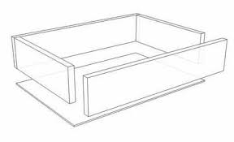

- Изучение нового материала
Основным материалом, используемым при изготовлении изделий, является древесина. Древесина – это ценный и широко используемый конструкционный материал. Для изготовления нашего изделия нам понадобятся рейки толщиной 17 x 17 x 50 мм, фанера и ДВП.
Слайд 5
- Какие необходимые сведения надо иметь при его конструировании?
- Какие практические задачи решаются в процессе конструирования?
- От чего зависит выбор материала деталей конструируемого изделия и способов их соединения?
- Какие основные сведения содержит технологическая карта?
- С какой целью составляются технологические карты изготовляемых изделий?
Проводится Вводный инструктаж (№7 ш-8)
Слайд 6
Слайд 7 Проверить размеры заготовки (измерительной линейкой)
Слайд8 Строгать рейки (рубанок, шерхебель)
Слайд9 Отрезать рейки по разметке, зачистить торцы заготовок (ножовка, рашпиль, стусло)
Слайд 10 Проверить размеры заготовки фанеры (измерительная линейка, уголок).
Слайд 11 Отрезать по разметке, зачистить торцы (ножовка, уголок, шлифовальная шкурка)
Слайд 12 Произвести подготовку и предварительную сборку ящика (молоток, гвозди, угольник)
Слайд 13 Разметить и выпилить дно (измерительная линейка, угольник, ножовка)
Слайд 14 Разметить положение гвоздей, прибить дно к стенкам (измерительная линейка, карандаш, молоток, гвозди 1,6 x 25мм)
Слайд 15 Подготовить ящик к отделке (рашпиль, шлифовальная шкурка
№ 100-120)
- Практическая работа
Задание. На основе полученных знаний и приобретённых умений, самостоятельно изготовить укладочный ящик для дисков. Последовательность изготовления изделия по технологической карте
Согласно технологическим картам обучающиеся производят строгание фанеры и реек под заданный размер
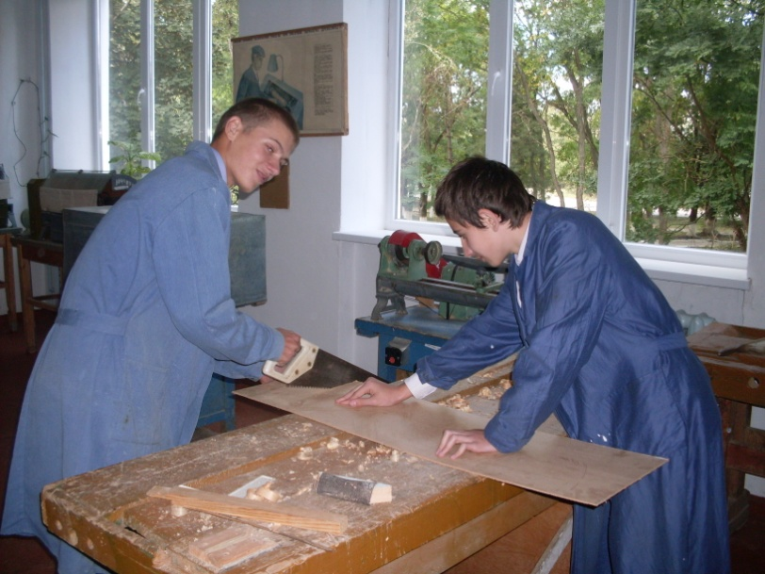
При сборке вручную ящики сколачивают молотком.
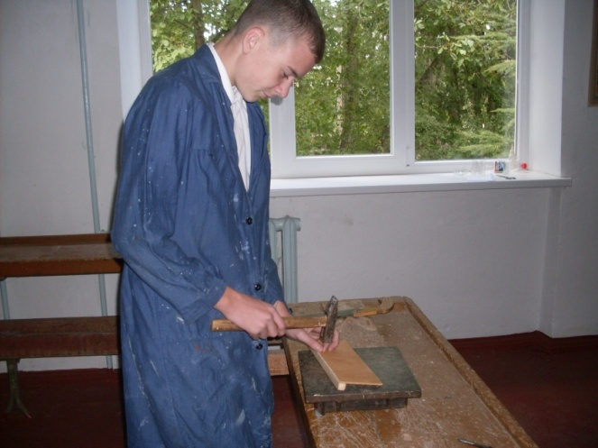
Окончательная отделка изделия производится шлифовальной шкуркой № 46-20 Для чистовой обработки обучающие используют шкурку № 100-120
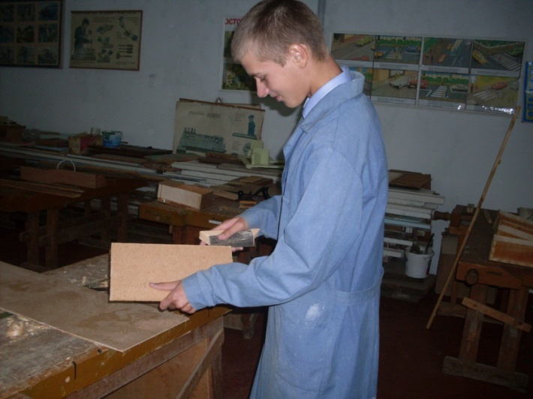
VII. Итоги урока
7.1 Рефлексия (осознание полученных знаний, выполненной работы)
- Чему мы научились на уроке?
- Пригодятся ли вам эти знания в повседневной жизни?
7.2 Заключительная часть
- Выставление оценок за работу на уроке
- Демонстрация лучших работ
- Сдача инструментов и приспособлений
- Общая уборка мастерской
Используемые источники
- Занятия по трудовому обучению 6-7 «Обработка древесины, металла, электротехнические и другие работы» под редакцией проф. Д.А. Тхоржевского, Москва, «Просвещение», 1990
- Занятия по техническому труду в школьных мастерских 7-8 классы под редакцией А.Г.Дубова, Москва, «Просвещение», 1972
- Учебник «Технология. 7 класс: учебник для учащихся общеобразовательных учреждений./ П. С. Самородский, Н.В. Синицина, В.Н. Правдюк; под ред. В. Д. Симоненко. - М.: Вентана-Граф, 2011»

